[보도자료] 2026.10.21
소파였다가 침대였다가 수납까지…우리집 소파는 N잡러!
까사미아, 온라인 전용 소파베드 라인업 본격 확대
- 1인 가구·신혼부부 등 공간 활용도 중시하는 고객층 겨냥해 디자인과 실용성 갖춘 다기능 가구 제안
- 8월 출시한 ‘모드’, 9월 일평균 판매량 출시 직후 대비 약 4배 증가… 고객 호응에 신제품 2종 추가 출시
- ‘누볼라’, 고급스러운 디자인의 3인 소파에 침대 · 수납 기능 결합, 침구와 쿠션 보관까지 한 번에 해결
- ‘수플레’, 가로 131cm의 콤팩트한 크기에도 포켓스프링 · 고밀도 폼 적용해 편안한 수면 환경 구현
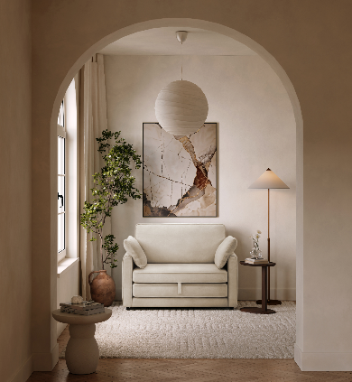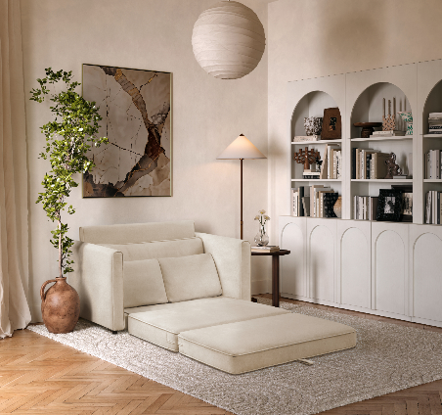
[사진설명] ㈜신세계까사의 ‘까사미아(CASAMIA)’가 소파의 디자인과 침대의 편안함을 함께 고려한 온라인 전용 소파베드 신제품 ‘누볼라(NUVOLA)’와 ‘수플레(SOUFFLE)’를 선보였다. 사진은 까사미아 수플레 2인 소파 베드.(사진 출처 = 신세계까사)

㈜신세계까사(SHINSEGAE CASA)의 프리미엄 리빙&라이프스타일 브랜드 ‘까사미아(CASAMIA)’가 소파의 디자인과 침대의 편안함을 함께 고려한 온라인 전용 소파베드 신제품 ‘누볼라(NUVOLA)’와 ‘수플레(SOUFFLE)’를 출시한다.
최근 1인 가구와 신혼부부 등 젊은 고객층을 중심으로 한정된 주거 공간을 효율적으로 활용할 수 있는 다기능 가구가 인기를 얻고 있다. 특히 소파베드는 하나의 가구로 휴식과 수면을 모두 해결할 수 있다는 점에서 활용도가 높다.
지난 8월 출시한 까사미아 소파베드 ‘모드(MODD)’도 좋은 반응을 얻고 있다. 모드의 9월 일평균 판매량은 출시 직후인 8월 19~31일 대비 약 4배 증가했다.
까사미아는 이 같은 고객 호응에 힘입어 온라인 전용 소파베드 라인업을 확대한다. 이번 신제품은 소파베드 본연의 공간 효율성에 일반 소파 못지않은 디자인 완성도와 편안한 사용감까지 더한 것이 특징이다.
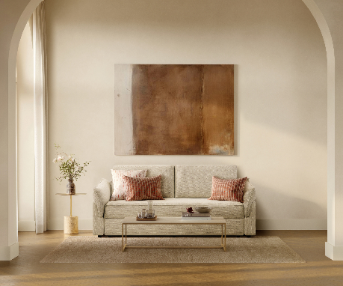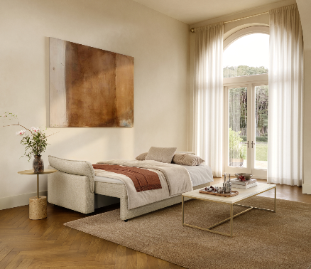
[사진설명] 까사미아 누볼라 3인 소파 베드. (사진 출처 = 신세계까사)

먼저 ‘누볼라’는 고급스러운 디자인의 3인 소파에 침대와 수납 기능을 결합한 제품이다. 부드러운 곡선의 팔걸이와 화이트·베이지 원사를 입체적으로 직조한 패브릭이 특징이며, 침대로 펼쳤을 때도 내부 구조가 겉으로 드러나지 않아 깔끔한 디자인을 유지한다.
특히 좌석 아래에는 소파로 사용할 때 침구를, 침대로 펼쳤을 때는 등쿠션을 보관할 수 있는 숨겨진 수납공간을 마련했다. 소파와 침대를 전환할 때마다 침구와 쿠션을 따로 보관해야 하는 번거로움을 줄여준다.
좌석을 앞으로 당기고 등받이와 매트리스 원단을 펼치면 넉넉한 크기의 침대로 전환된다. 전면 확장 방식을 적용해 벽에 붙여 놓은 상태에서도 가구를 옮길 필요가 없다. 또한 포켓스프링과 메모리폼을 조합해 몸을 안정적으로 받쳐주고 체압을 분산하도록 설계했으며, 몸이 직접 닿는 부분에는 부드러운 매트리스 전용 원단을 적용해 포근한 촉감을 더했다.
‘수플레’는 모던 클래식 디자인에 수면의 편안함까지 고려한 2인 소파베드다. 폭신한 시트가 차곡차곡 얹힌 디저트 수플레를 연상시키는 이름처럼, 부드럽고 포근한 착석감을 구현한 것이 특징이다.
베이지색 패브릭과 모서리를 따라 이어지는 파이핑 디테일로 단정한 실루엣을 완성했고, 가로 131cm의 컴팩트한 크기로 거실은 물론 침실, 서재, 알파룸 등 다양한 공간에 배치하기 좋다.
또한 작은 크기에도 편안한 잠자리를 제공할 수 있도록 내장재 설계에 공을 들였다. 8cm 두께의 포켓스프링 위아래로 각각 5cm의 고밀도 폼을 배치한 3중 구조로 탄탄한 지지력과 푹신한 쿠션감을 동시에 구현했다. 침대로 펼쳤을 때 머리가 닿는 바닥 부분까지 폼을 내장해 딱딱한 부분이 배기는 불편함도 줄였다.
좌석 전면의 손잡이를 당기면 간편하게 침대로 전환할 수 있다. 또한 등받이를 3도 기울여 앉았을 때 허리를 자연스럽게 받쳐주며, 함께 제공되는 쿠션 2개는 팔걸이·등받침·베개 등으로 다양하게 활용할 수 있다.
두 제품 모두 글로벌 섬유기업 CULP사의 발수·방오 기능성 원단 ‘LIVE SMART’를 적용해 일상적인 오염 관리 부담을 줄였다. 해당 원단은 국내 습윤 저항성 및 오염제거성 시험에서 모두 최고등급인 5급을 획득했으며, 국제 섬유 안전 인증 ‘OEKO-TEX STANDARD 100’도 취득했다.
신세계까사 관계자는 "최근 주거 공간의 활용도를 높이면서도 인테리어 완성도와 편안한 사용감을 중시하는 고객이 늘며 이를 극대화할 수 있는 기능성 가구가 인기"라며
"앞으로도 공간 효율성과 디자인, 사용 편의성을 두루 갖춘 제품을 통해 변화하는 라이프스타일 수요에 적극 대응해 나갈 것"이라고 말했다.

# # #

[자료문의]
홍보대행사 피알원
박경빈 차장 02-6370-3133 / 010-8223-1098 / park@prone.co.kr

